**教育部國民及學前教育署****辦理「特殊教育五年計畫」**

**說明會實施計畫**

**壹、依 據：**

一、特殊教育法及相關施行細則。

二、特殊教育發展五年計畫。

三、促進我國身心障礙及資賦優異優質化方案。

四、高中職身心障礙學生就學輔導發展方案。

**貳、****目的：**

一、落實十二年國民基本教育「適性揚才」之教育理念。

二、提供個別化和適性化的特教服務，提升特殊教育服務品質。

三、整合特殊教育資源，建構完整特殊教育行政支持網絡。

**参、主辦單位：**教育部國民及學前教育署。

**肆、承辦單位：**國立苗栗特殊教育學校。

**伍、協辦單位：**國立新竹特殊教育學校、國立臺中啟聰學校、國立臺南大學附屬啟聰學校

**陸、說明會日期、參加對象、參加人數及報名方式：**

一、分區、日期與地點：

(一)**北區**

1. 參加對象：基隆市、臺北市、新北市、桃園市、新竹縣、新竹市、宜蘭縣、花蓮縣；；家長團體及專家學者。
2. 時間：**104年12 月12日上午（星期六）10：00－12：30 a.m**
3. 地點：國立新竹特殊教育學校 (新竹縣竹北市光明六路東二段201號)

(二)**中區**

1. 縣市：苗栗縣、臺中市、南投縣、彰化縣、雲林縣、澎湖縣、金門縣、連江縣；家長團體及專家學者。
2. 時間：**104年12 月12日下午（星期六）03：00－05：30 p.m**
3. 地點：國立台中啟聰學校 (臺中市和平街50號)

(二)**南區**

1. 縣市：嘉義縣、嘉義市、臺南市、高雄市、屏東縣、臺東縣；家長團體及專家學者。
2. 時間：**104年12 月26 日上午（星期六）10：00－12：30**
3. 地點：國立台南大學附屬啟聰學校臺南校區(臺南市中西區北門路1段109號)

二、參加對象：

1. 各直轄市、縣市教育局(處)特殊教育業務承辦人員。
2. 各直轄市、縣市國民中學、國民小學設有「資源教室」、「資源班」、「特教班」之學校，負責特教業務之承辦人員或特教教師。
3. 各直轄市、縣市及國立高級中學設有「資源教室」、「資源班」、「特教班」之學校，負責特教業務之承辦人員或特教教師。
4. 家長團體及專家學者。

三、參加人數分配

|  |  |  |  |  |  |  |  |
| --- | --- | --- | --- | --- | --- | --- | --- |
| **梯次** | **日期**  **(星期)** | **午別** | **說明會地點** | **參加對象** | | **總人數** | **備 註** |
| **北區** | **12月12日**  **( 六 )** | **上午**  **10:00**  **-**  **12:30** | **國立新竹特殊教育學校**  (新竹縣竹北市光明六路東二段201號)  (03)6676639 | **基隆市** | 家長團體及專家學者 | **100** | 請以縣市(學校)所在地擇區報名，各區名額依報名順序至額滿為止，恕不開放現場報名。 |
| **臺北市** |
| **新北市** |
| **桃園縣** |
| **新竹縣** |
| **新竹市** |
| **宜蘭縣** |
| **花蓮縣** |
| **中區** | **12月12日**  **(六)** | **下午**  **03:00**  **-**  **05:30** | **國立台中啟聰學校**  (臺中市西屯區安和路1號) (04)23589577 | **苗栗縣** | **100** |
| **臺中市** |
| **南投縣** |
| **彰化縣** |
| **雲林縣** |
| **澎湖縣** |
| **金門縣** |
| **連江縣** |
| **南區** | **12月26日**  **(六)** | **上午**  **10:00**  **-**  **12:30** | **國立台南大學附屬**  **啟聰學校（台南校區）**  (臺南市中西區北門路1段109號) (06)2222-936 | **嘉義縣** | **120** |
| **嘉義市** |
| **臺南市** |
| **高雄市** |
| **屏東縣** |
| **臺東縣** |

四、報名方式：

(一)請參與人員即日起至各分區報名網址報名，依報名順序至額滿為止。

(二)分區報名截止日期

1. 北區、中區：104年12月10日。
2. 南區：104年12月21日。

(三)分區報名網址

1. **北區**(國立新竹特殊教育學校) 報名網址： <http://goo.gl/forms/PFWytuW6Hv>
2. **中區**(國立台中啟聰學校) 報名網址： <http://goo.gl/forms/QQBZJj27OO>
3. **南區**(國立南大附聰臺南校區) 報名網址：<http://goo.gl/forms/YHdOR108eD>

<http://goo.gl/forms/45LbqKu3Z9>

**柒、說明會日程表：**

**北區（104年12月12日）**

|  |  |  |  |
| --- | --- | --- | --- |
| 時間 | 內容 | 主持人 | 備註 |
| 09：30－10：00 | 報到 | 苗栗特殊教育學校團隊／  新竹特教學校團隊 |  |
| 10：00－10：30 | 開幕式與長官致詞 | 國教署長官 |  |
| 10：30－11：30 | 特殊教育五年計畫草案說明 | 國立苗栗特殊教育學校校長劉福鎔 |  |
| 11：30－12：30 | 綜合座談 | 國教署長官 | 請填意見反應單 |
| 12：30 | 賦歸 | 苗栗特殊教育學校團隊／  新竹特教學校團隊 |  |

**中區（104年12月12日）**

|  |  |  |  |
| --- | --- | --- | --- |
| 時間 | 內容 | 主持人 | 備註 |
| 14：30－15：00 | 報到 | 苗栗特殊教育學校團隊／  新竹特教學校團隊 |  |
| 15：00－15：30 | 開幕式與長官致詞 | 國教署長官 |  |
| 15：30－16：30 | 特殊教育五年計畫草案說明 | 國立苗栗特殊教育學校校長劉福鎔 |  |
| 16：30－17：30 | 綜合座談 | 國教署長官 | 請填意見反應單 |
| 17：30 | 賦歸 | 苗栗特殊教育學校團隊／  新竹特教學校團隊 |  |

**南區（104年12月26日）**

|  |  |  |  |
| --- | --- | --- | --- |
| 時間 | 內容 | 主持人 | 備註 |
| 09：30－10：00 | 報到 | 苗栗特殊教育學校團隊／  新竹特教學校團隊 |  |
| 10：00－10：20 | 開幕式與長官致詞 | 國教署長官 |  |
| 10：30－11：30 | 特殊教育五年計畫草案說明 | 國立苗栗特殊教育學校校長劉福鎔 |  |
| 11：30－12：30 | 綜合座談 | 國教署長官 | 請填意見反應單 |
| 12：30 | 賦歸 | 苗栗特殊教育學校團隊／  新竹特教學校團隊 |  |

**捌、備註：**

(一)參加人員請原服務單位惠予公差假。

(二)本說明會提供餐盒及相關資料等。

**意見反應單**

|  |
| --- |
| 會議名稱：教育部國民及學前教育署特殊教育五年計畫說明會 |
| 發言單位： 姓　　名：　　_________ |
|  |

備註：請將表單會後交予承辦人員處理。謝謝！

**交通資訊**

北區(國立新竹特殊教育學校)

地址：

新竹縣竹北市光明六路東二段201號

地圖

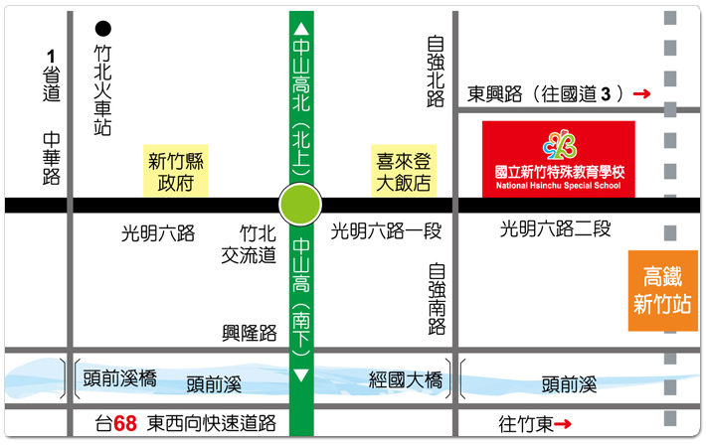

**交通資訊**

中區(國立臺中啟聰學校)

地址：

台中市西屯區協和里安和路1號

地圖

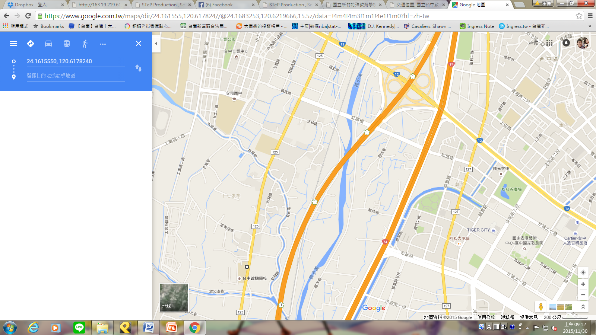

**交通資訊**

南區(南大附聰,臺南校區)

地址：

臺南校區:(700)臺南市中西區北門路1段109號

地圖

